

Type de financement : Choisissez un élément.

Montant demandé :

 | 
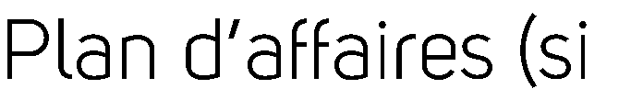
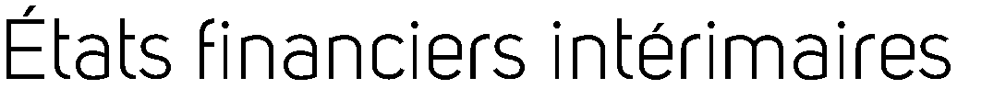
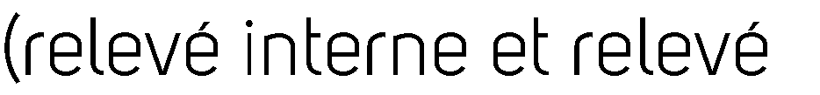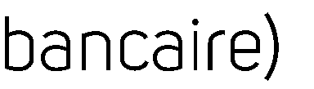
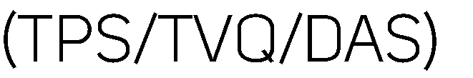



ANNEXE A
Fiche d'information

Identification de l'entreprise
Nom de l'entreprise :
Site web :
Adresse du siège social :
Adresse de l'établissement principal (si différente du siège social) :

Identification de l’entrepreneur

Identification de genre
Choisissez un élément.

Nom : Prénom :
Titre :
Téléphone : Cellulaire :
Courriel :
Date de naissance :

Statut au moment de la demande
Choisissez un élément.

Études terminées
Choisissez un élément.

Identification de la personne ressource (si différente de l’entrepreneur)

Identification de genre
Choisissez un élément.

Nom : Prénom :
Titre :
Téléphone : Cellulaire :
Date de naissance :

Actionnariat

Nom, prénom | Adresse | Titre ou lien avec l'entreprise | % actions votantes | Nombre d'actions | Catégorie d'action | Salaire annuel brut

L’entreprise est la propriété de (en total ou en partie)
Choisissez un élément.

  - Renseignements sur l'entreprise

Description des activités de l'entreprise:
Numéro d'entreprise au Québec (NEQ) :
Numéro d'identification (auprès de l'ARQ) :
Numéro d'enregistrement (auprès de l'ARQ) :
Code SCIAN :

Statut juridique
Choisissez un élément.

L'entreprise a-t-elle des arrérages à quelque titre que ce soit envers l'ARC ou l'ARQ?
Choisissez un élément.

Date de fondation : Année financière se terminant au :
Précisez le nom de votre système comptable :
Nombre d'employés :
Type d'emploi (ingénieur, technicien, comptable, etc.) :
Prévision d'embauche dans l'année (si oui, combien) :

% des ventes
Au Québec : Au Canada : À l'exportation :
Type(s) de clientèle :
Principaux fournisseurs :
Délai de paiement :
Principaux clients :
Délai de paiement :
Principaux concurrents :
5. Institution financière

Nom :
Adresse :
Directeur de compte : Téléphone :
Courriel :
Marge de crédit autorisée : Marge de crédit disponible :
Taux d’intérêt (marge de crédit) :

DÉCLARATION

Je certifie que les renseignements contenus dans le présent document sont véridiques, exacts et complets et je comprends que le CAE RIVE-NORD pourra utiliser ces informations pour l'étude ou le maintien de mon dossier de demande de financement.

Signature: Date: _

